
Škola | ZŠ Třeboň, Sokolská 296, 379 01 Třeboň
Autor | Mgr. Jaroslav Bartl
Číslo | VY_52_Inovace_5085
Název | Živočichové-stavba těla
Téma hodiny | Stavba těla živočichů
Předmět | Prvouka
Ročník/y/ | 2.
Anotace | Materiál obsahuje procvičování stavby těla živočichů.
Očekávaný výstup | Zná stavbu těla živočichů.
Druh učebního materiálu | Pracovní list

1/ Pojmenujte jednotlivé části těla vlka.
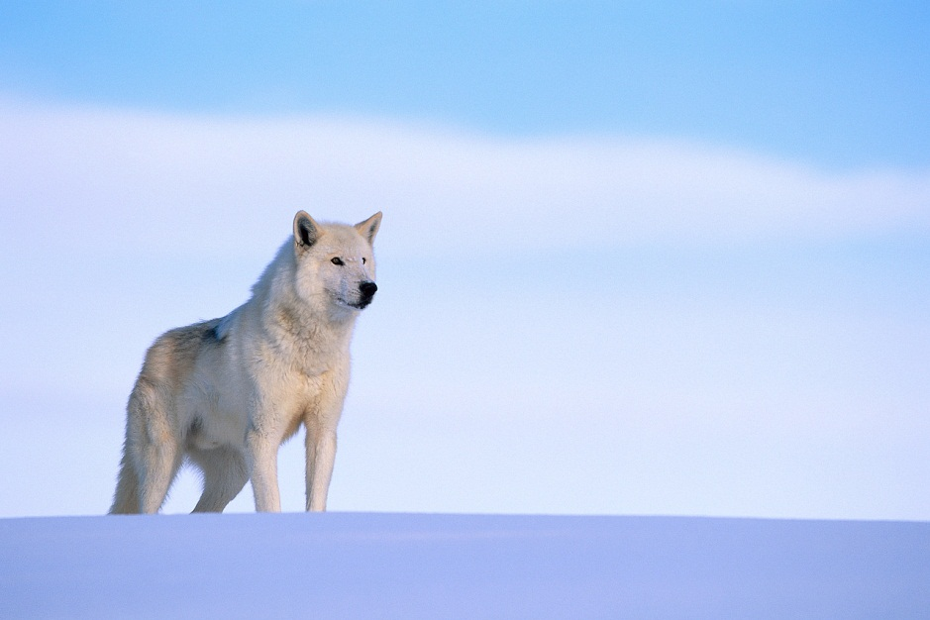

Nápověda: Hlava, trup, přední končetiny, zadní končetiny, ocas, krk.

2/ Pojmenujte jednotlivé části těla čápa.
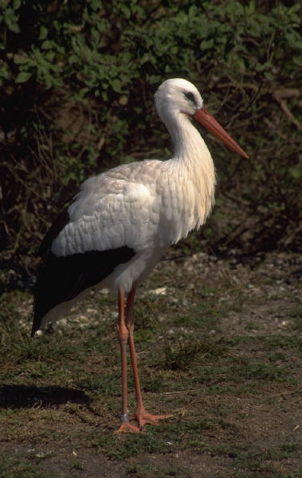
Nápověda: Hlava, trup, nohy, ocas, křídla.

3/ Určete, kterými částmi těla se tato zvířata liší.
Použité zdroje:
archiv autora
www.office.microsoft.com

